北 京 林 业 大 学
实 验 任 务 书

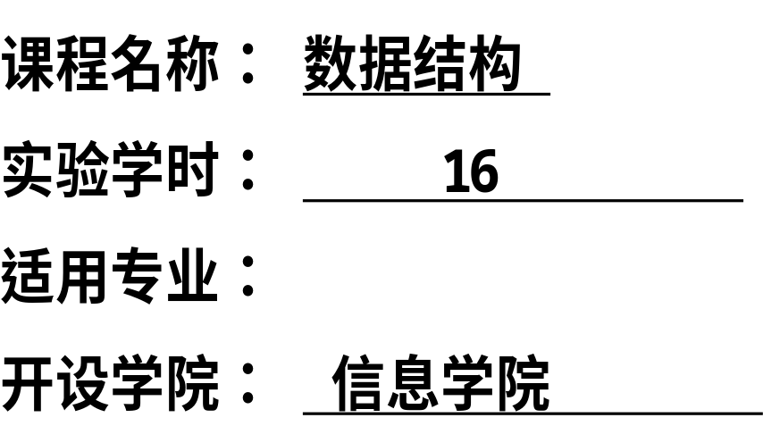

北 京 林 业 大 学
学年— 学年第 学期 数据结构A实验任务书
专业名称： 实验学时： 4
课程名称：数据结构A 任课教师：
实验题目：基于哈夫曼树的数据压缩算法
实验环境：
实验目的：
1．理解哈夫曼树及其应用；
2．掌握哈夫曼树的创建算法，掌握求哈夫曼编码的算法，能够利用哈夫曼树和哈夫曼编码进行文件的编码和译码；
3. 能够利用二叉链表解决一些实际问题。
实验内容：
1. 哈夫曼树创建算法和哈夫曼编码算法；
2. 利用二叉链表实现二叉树的创建、遍历、插入、删除等基本操作；
3. 利用二叉链表解决一些实际问题，如二叉树最短路径求解、表达式求值等。
具体题目参见头歌平台的实验4，总计11关，其中，第1关为必做题，2—11关为选做题。
实验要求：
1.程序编写要求：
（1）正确性（满足测试用例的要求）；
（2）可读性（程序结构清晰，添加适当注释）；
（3）健壮性（当输入的数据非法时，能适当地做出正确反应或进行相应处理）；
（4）高效性（尽量采用时间和空间效率较高的算法）
2.实验报告撰写和提交要求：
根据给定的模板撰写实验报告，实验结束后，将实验报告上传到ftp相应班级中的实验4，实验报告文档命名为“学号姓名-实验报告4.docx”，例如“210603102林阳光-实验报告4.docx”。
实验提示：
1．字符信息统计：假设电文字符全是大小写英文字母，则字符统计算法的实现过程可以归纳为：先定义一个含有26个元素的整形数组（同一个字母的大小写可以看作一个字符），用来存储各个字母出现的次数。
2．建立哈夫曼树：参考算法5.10。
3．生成编码：根据哈夫曼树求哈夫曼编码，参考算法5.11。
4．对电文字符进行二进制编码：将字符逐一与预先生成的哈夫曼编码进行对照比较，找到后将字符的编码保存下来，直到所有的字符处理完毕为止。
5．对二进制编码进行译码：依次读入上一步得到的二进制码，从哈夫曼树的根结点（即HT[m]）出发，若当前读入0，则走向左孩子，否则走向右孩子。一旦到达某一叶子HT[i]时便译出相应的字符编码HC[i]。然后重新从根出发继续译码，直至结束。

